27.03.2019, 01:33#3481
sia_2

Re: Собираем сверхлинейный усилитель Сергея Агеева.
В принципе да, если нет оборудования, то лучше синицу в руки, чем журавль в небе - пытаться "выжимать всё" имеет смысл только при наличии такой возможности. Я тоже потом и не стал сам возиться с трансформаторами - пусть они будут хуже, но зато сделаны просто за деньги, причем разумные, а не ценой возни и траты собственного времени.
Сообщение от Meta|_
Вторичек две. Каждая из них состоит из двух последовательно соединяемых половинок, одна половинка - на одной катушке, вторая - на другой. Каждую вторичку можно составить из одной "верхней" половинки и одной "нижней", получится очень хорошая симметрия.
Именно так и было сделано. Причем, поскольку секций 4, то для формирования плеч обмоток со средней точкой соединяются последовательно на разных кернах 1 и 4, 2 и 3, 3 и 2, 4 и 1 секция соответственно. Средние точки делаются на началах 1 секций, так обеспечивается минимальная наводка на магнитопровод (сверху обмотки закрыты экраном, соединённым с общим проводом, при этом напряжения на внешних секциях оказываются противофазными, чем практически компенсируют ёмкостной ток в экран). Это всё классика жанра. (Это про один трансформатор на два канала)
27.03.2019, 19:58#3488
sia_2

Re: Собираем сверхлинейный усилитель Сергея Агеева.
Сообщение от Soundstate
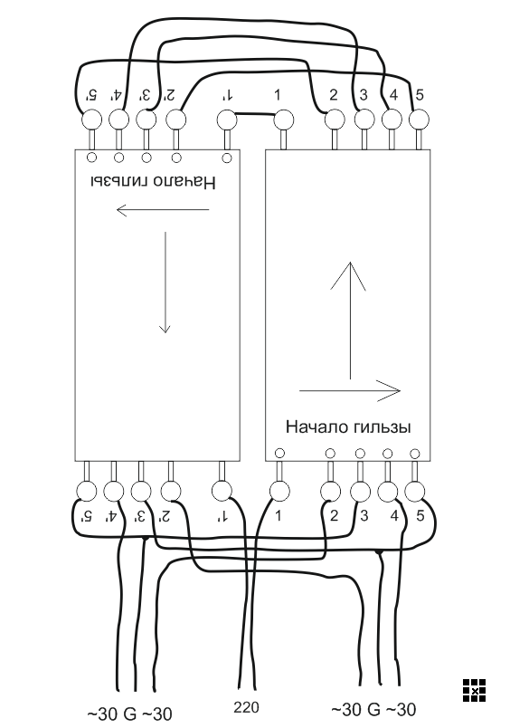
Вот так? правильно я нарисовал общую схему? Гильзы обе наматываются одинаково в одну сторону и соединяются последовательно (ну или как будто бы это была одна обмотка как в ТОР трансформаторе)?
Нельзя так компоновать - получится виток в плане. Начало и конец обмотки должны выводиться на одну сторону гильзы, возвратные проводники от концов обмоток приходится класть вдоль катушки. Гильзы ставятся "параллельно", при намотке их в одну сторону напряжения автоматом получаются противофазными за счёт противоположного направления магнитного потока в кернах.
28.03.2019, 11:07#3490
Meta|_

Re: Собираем сверхлинейный усилитель Сергея Агеева.
Сообщение от Soundstate
В каком плане (нельзя компоновать)?
Обвёл красным одну из обмоток.
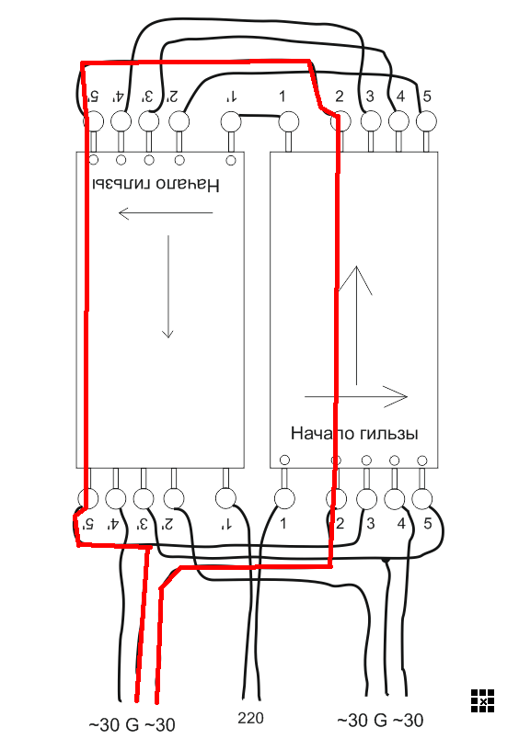
Получился контур размерами с трансформатор.
Если вывести концы обмоток так, как объяснил Сергей, то площадь этого контура можно снизить в разы.

27.03.2019, 14:13#3485
audiomun

Re: Собираем сверхлинейный усилитель Сергея Агеева.
Сообщение от alex_shwarz
ПЛ25*50-100 позволяет спокойно вместить все обмотки, у него окно имеет площадь 40 см2, а у ПЛМ32*64-90 всего-навсего 29см2.
Имхо, лучше второй вариант сердечника - в 1.64 раза меньше витков(все обмотки вместить ещё проще), бОльшая плотность тока, лучше нагрузочная характеристика(меньшая просадка напряжения под нагрузкой) .

10.05.2019, 14:17#3593
murlakatam

Re: Собираем сверхлинейный усилитель Сергея Агеева.
Поделюсь своим опытом, в свое время экспериментировал с трансформаторами «ПЛ». Для склейки половинок сердечника использовал герметик для резьбы сильной фиксации, его схватывание происходит при отсутствии кислорода, и не быстро. Делал следующим образом: соединял первичку на катушках, в разрыв сетевого провода подключал мультиметр, параллельно мультиметру выключатель в замкнутом состоянии. Подготовленную половинку сердечника смазывал герметиком, одевал на нее катушки, ставил вторую половинку не сдавливая и собирал стягивающую арматуру на трансформатор. Включал в сеть, размыкал выключатель параллельно прибору (иначе пусковым током сжигает предохранитель на малых пределах мультиметра) и стягивая арматуру регулировал минимальный ток ХХ по прибору. После этого можно оставить на несколько часов включенным в сеть. Герметик кристаллизуется и, получаем тихий трансформатор с минимальным ХХ.

21.03.2019, 16:45#3460
hydr

Re: Собираем сверхлинейный усилитель Сергея Агеева.
Может быть полезным. Трудно делать гильзы из материала в 0,5мм. Для ПЛ делаю по три пластинки на гильзу из материала 1,5 - 2,5мм и по одной 0,2 - 0,5мм. Клею на секундный клей, последней вклеиваю тонкую пластинку.
При намотке провод выгибаю в обратную сторону. Через 2 - 3 слоя, струбциной, через досточки из мягкой древесины подпрессовываю катушку в необходимой плоскости. Фанат полного использования окна а посему обмотка бескаркасная и первые слои имеют меньшую высоту чем последующие ( радиус гиба магнитопровода).
Мотаю первую катушку и если получаю последний слой менее 0,5 высоты катушки, то естественно у второй катушки последний слой будет с другой стороны.
21.03.2019, 16:51#3462
sia_2

Re: Собираем сверхлинейный усилитель Сергея Агеева.
Сообщение от antecom
"Завалить" - просто срезав углы на наждаке (или напильником)? Магнитные характеристики стали от этого не ухудшаются? Там ведь наверняка образуются замыкания пластин.
Offтопик:
Я когда просчитывал этот транс из статьи, думал что магнитопровод попался с допуском в плюс по ширине окна. Иначе никак не влезало. Не знал что все моталось в одну сторону с укладкой следующего слоя в канавку от предыдущего.
Да, сошлифовав углы примерно миллиметра на три. Замыкания убираются шлифовкой мелкой шкуркой или химическим травлением (кислота нейтрализуется раствором обычной соды). Гильза делается на оправке аналогичной формы, намоткой из тонкого (~0.1 мм) препрега, применяемого для изготовления многослойных печатных плат. Оправку, чтобы к ней не прилипала эпоксидка, имеет смысл делать из оргстекла, капролона или винипласта. Провод, кстати, лучше брать с индексом -1, например, ПЭТВ-1 или ПЭВТЛ-1, это более тонкий (одинарный) слой лака.

03.04.2019, 17:09#3510
Meta|_

Re: Собираем сверхлинейный усилитель Сергея Агеева.
Сообщение от Sergey
Облегчить процесс можно если под наждачку положить зеркало
Это понятно, но наждачка при шлифовке идёт волной перед обрабатываемой деталью...

04.04.2019, 11:08#3518
Meta|_

Re: Собираем сверхлинейный усилитель Сергея Агеева.
Сообщение от Soundstate
Ну блин всё равно на свет виден просвет от центра к краям
Ммм... Притираете "восьмёркой" или просто туда-сюда? С водой/маслом? "Восьмёркой" можно сделать практически идеально. ИМХО, проще всего взять притирочную пасту из автозапчастей.

03.04.2019, 18:11#3511
sia_2

Re: Собираем сверхлинейный усилитель Сергея Агеева.
Сообщение от Soundstate
Есть такое, по этому сегодня еще пришлось 3 часа пилить на мелких наждачках плотно прижимая половины, и сильно натягивать бумагу, чтобы не задиралась по краям. Да, на просвет эту хрень видно, а еще видно когда начинаешь тереть в одну сторону, а потом резко на 90 градусов, углы зализаны. Но вроде бы получилось. А чем стягивать то будем? сколько милиметров добавить к внутренней ширине каркаса на стяжку?
А не надо его стягивать. Достаточно просто склеить, подав в обмотку ток - притяжение половинок магнитопровода само по себе нехилая стяжка.

03.04.2019, 22:37#3515
sia_2

Re: Собираем сверхлинейный усилитель Сергея Агеева.
Сообщение от RaSa
Ферромагнитной эпоксидкой
Не надо туда ничего "ферромагнитного". Дело в том, что порошок насыщается намного раньше, чем железо, то есть проку от него на рабочих индукциях тупо нет. А зазор он увеличивает.
Сообщение от antecom
Про допуски не знаю, но иногда даже прокладку из бумаги кладут.
(Думаю она выполняет роль демпфера).
Нет. Ее роль другая: во-первых, если нет возможности хорошо подогнать магнитопровод, тогда лучше ввести контролируемый зазор, чтобы более-менее выровнять магнитный поток по сечению магнитопровода, а во-вторых, повышает устойчивость трансформатора к низкочастотным переходным процессам и постоянке в сети.

06.05.2019, 08:59#3586
Soundstate

Re: Собираем сверхлинейный усилитель Сергея Агеева.
Хотел бы рассказать чем закончилась история с трансформатором. Просто ездил на выходные отдыхать не до него было за это время немного отреставрировал лак. Убрал остатки суперклея с зазора, почистил катушки от демексида. Благо я их настолько точно подогнал, что внутрь через щели к обмоткам он не попал, зачистил, проверил притирку половин, проклеил швы. Сделал эпоксидную смолу 12 частей отвердителя на 100 смолы (по инструкции на ту марку от 10 до 15, взял среднее значение, чтоб оставить хоть немного вязкости) протестировал склейку на металлах. Клеил между собой жирные оцинкованные монеты, зачищенные наждачкой, и метал зачищенный наждачкой и спиртом калоша. Везде тонкий шов без остатков смолы. Да так клеит, что плоскогубцами разломать невозможно. Гелевый суперклей клеит при тех же условиях гораздо хуже. Не знаю у кого там нет адгезии, но самый лучший и обезжиренный образец в месте стыка был крепче чем сам по себе а на отломе было видно, что шов оторвался посередине а не отслоился от металла. После всего этого я взял идеально чистую и обезжиренную посуду, новые шприцы, сделал состав смолы, хорошо подготовил наждаком средней шершавости и обезжирил сердечник, состыковал половины, подал в обмотку трансформатора 0.3а, после нескольких часов уменьшил ток до 0.1А. Через сутки измерил ток холостого хода 27мА при 227в , вижу что при 240 будет не выше 35, но я это еще проверю. Судя по моим трудам и опыту нельзя там ничего клеить суперклеем, только смолой. Она и крепче и тоньше.
Трансформатор при включении в сеть не издаёт вообще никаких звуков, даже легкого гудения.

12.01.2021, 19:14#1903
ViktKors

Re: Индукция меньше 0.8 в торрах, насколько это необходимо
Сообщение от Nabludatel
Как-то так....а любителям сильно занижать индукцию можно объяснить ещё проще..
Это все общие разговоры, которые вне контекста не имеют особого смысла.
Если "просто", то применительно к трансам для УНЧ (о которых и речь) куча всяких "общепринятых" параметров не имеют вообще никого значения.
Ток намагничивания первички сам по себе (а равно косинус фи ) не волнует никого совсем. Если о нем и говорят, то только как о косвенном показателе, который некоторым (не всегда непосредственным) образом коррелирует с уровнем помех от транса.
Нагрев меди (если это не "фриковый" класс А) не волнует в аудио-силовиках никого. Просто потому как пик фактор музыки предполагает, что загрузка транса никогда не будет полной. Потому запросто можно комплектовать УНЧ трансом с мощностью менее выходной у УНЧ.
Фактически, нередко (если это не "супер-экономный" класс Б) мощность транса можно соотносить с мощностью, потребляемой УЧН в покое.
А вот потери в железе (которые практически и определяются выбором рабочей индукции) от потребляемого тока не зависят.
А если учесть, что нередко грамотным считается транс в котором потери в железе и меди примерно равны, становится понятным, что рекомендации учебников по поводу расчета транса применительно к аудио не совсем корректны. Типа как напрашивается вывод, что из соображений равенства потерь в меди и железе, индукцию стоило бы уменьшить.
Казалось бы, можно тогда на меди экономить, только вот нагрузка на музыке скачет. И кратковременное проседание выходного напряжения транса под нагрузкой куда более критично для УНЧ, чем для любого нормального потребителя, потому как (кроме прочего) оборачивается потерями в УЧН из-за завышенного питания в основное время.
Потому меди приходится накидывать куда больше, чем хотелось бы (кстати, хоть кто-то заморачивался учетом в сечении меди коэффициента мощности при работе транса на выпрямитель с емкостью?)
Так что расчет аудио транса - это практически эмпирика и/или макетирование.
А "индукция" в контексте ветки - это практически исключительно вопрос количества помех.
И да, в 2005 году (когда была основана ветка) для громадного числа пользователей вполне актуальны были всякие Ш-сердечники на условного качества железе, для которого индукция в 1.2 тесла - это что-то, что очень недалеко тот разумного выбора применительно к аудио-силовикам, а сабжевые "0.8 тесла" хотя и выглядят относительно радикально, тем не менее, вполе разумны в качестве ориентира, когда помехи от транса перестают играть роль на практике до такой степени, что ими можно больше не заморачиваться.
П.С. в выборе индукции важно учитывать, что транс не всегда работает именно на 220 (230) вольт. Превышение сетевого до 250 Вольт делает очень многие типа нормальные трансы вполне слышимыми. О наводках в таком режиме (вообще-то нормальном) остается только взгрустнуть.
И да. Лечение наводок на сетевой частоте экранированием - явно не самое эффективное мероприятие, проигрывает использованию нормального транса.

12.01.2021, 20:42#1906
ViktKors

Re: Индукция меньше 0.8 в торрах, насколько это необходимо
Сообщение от hydr
Витает идея о необходимости знаний о марке стали, мол без этого не посчитать ни как трансформатор, для поделки.
ИМХО, если "для поделки", то чаще всего и вправду "не посчитать ни как". Потому как "посчитать" в любительской практике - это утопия. Максимум - в прогу данные вбить. Но тогда нередко возникает вопрос - "а что вбивать"
Простейший пример. Нашли транс на Ш- пластинах. Обмерили сердечник. Разобрали. Или не обмерили а сначала разобрали, а потом начинаем оценивать толщину набора и степень заполнения железом .
Ладно. Перемотали катушку, собираем - несколько пластин не влазят в старый каркас, варианты - погнули или поломали / потеряли ((с) анекдот) пластины. Или например "не заметили", что одна сторона пластин чем-то неуловимо отличаются от другой. Очень жизненные примеры из любительской практики.
Запустили - "че-то жужжыт". стянули - "вроже жужжыт меньше, но греется, собака, Наверное надо варить" - на форум "а в чем варить лучше?"
Ну и следующая итерация - "жена (вариант - "бааабушка"), а у нас чугуниевый котелок не завалялся случайно?, надо транс экранировать"
ИМХО, если речь именно о "поделке", то вместо всех этих писаний/считаний вилами по воде нужно
1. взять тестер, ЛАТР и бумажку (желательно в клеточку)
2. Накинуть на сердечник сколько-то обмотки
3. Включить тестер амперметром переменного тока последовательно с ЛАТРОМ
4. Снять вольт-амперную х-ку*, нарисовать ее в координатах (вольты промерить отдельно или вторым тестером)
Посмотреть () где на характеристике "колено" и, составив пропорцию, пересчитать первичку к нужному сетевому напряжению (220/230/250 вольт)
Есть конечно и тут трудные моменты
- сделать так, чтоб обмотка нормально уместилась на каркасе
- зная первичку посчитать вторичку на нужное напряжение. Но ее, если что, и на почти готовом трансе смотать/домотать можно
* На случай, если читает кто-то из "теоретиков". Чтоб не сокрушаться после - включать/выключать в сеть (замыкать/размыкать цепь) только с выведенным в ноль ЛАТРОМ! ЛАТР крутить плавно.
Заморочками типа "тру-эрмээс ли тестер" можно конечно озадачиваться, но если нужны не шашечки, а ехать - можно не парится.

12.01.2021, 20:57#1910
ViktKors

Re: Индукция меньше 0.8 в торрах, насколько это необходимо
Сообщение от Nabludatel
"Нормального" - это какого? Нахватать слышимых наводок от трансформатора в УМ, конечно, можно .... при плохой конструкции.
"Слышимые наводки" (это сколько -60 дБ?) - это имхо на помойку.
"Нормальный фон" - это когда на спектре на любой мощности сетевая частота и ее гармоники точно ниже гармоник усилителя. Ну по крайней мере, ниже уровня шума. ИМХО, -120 - 130 дБ относительно макс мощности (речь не о высоте отдельных "палок", а о их суммарной мощности) - вполне достаточно.

